Examen Acceso a Datos.

Crear un proyecto Netbeans que usando Hibernate como framework ORM y MySQL como sistema gestor de bases de datos y dado el siguiente diagrama de clases UML.

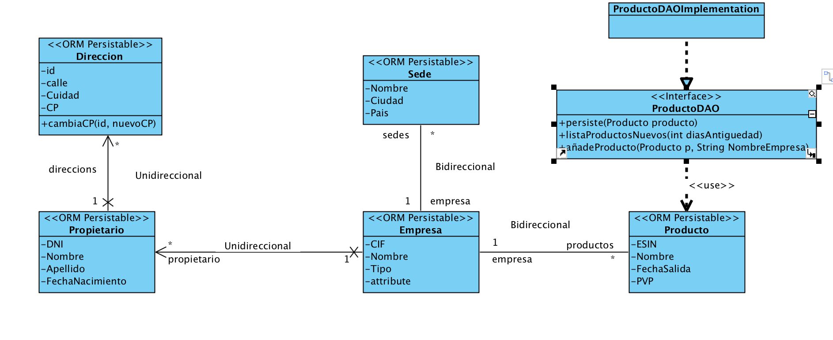

1. Instalar y configurar MySQL y crear un esquema con nombre examenAD seguido del NombreAlumno con usuario root y password @sturiaS2016.
2. Escribir los archivos de mapeo necesarios usando ficheros o anotaciones. Explicar detalladamente el uso de las anotaciones, (@GeneratedValue, @Onetoone, @ManyToOne, … ) y las opciones de cascade y fetch, o su equivalente con mapeos.
3. Crear y diseñar la interface EmpresaDAO que usa la clase Empresa e implementar los métodos en EmpresaDAOImplementation.
4. Crear un método main() que pruebe a persistir, modificar y borrar todas las clases en una sesión.
5. Probar desde el main() el correcto funcionamiento de todos los métodos de PropietarioDAOImplementation.

*Criterios de corrección: Correcto funcionamiento de la persistencia actualización y borrado de objetos con la batería de pruebas. Correcto mapeado de las clases. Documentación y explicación del código y javadoc. Correcto uso de técnicas de programación así como de identificadores, anotaciones y estructuras de datos.*